**Analisi dan design beriorentasi objek**

**pada aplikasi parkir mobil**



**Oleh:**

**Arjum hasjuliawan ; 21916053**

**Ario ; 21916056**

**Irpan ; 21916057**

**FAKULTAS KEGURUAN DAN ILMU PENDIDIKAN**

**PENDIDIKAN TEKNOLOGI INFORMASI**

**UNIVERSITAS MUHAMMADIYAH**

**KENDARI**

**2021**

**ABSTRAK**

Aplikasi Sistem Informasi Pengelolaan Parkir Mobil merupakan suatu aplikasi yang diperuntukkan bagi parkir mobil, untuk mengatur parkir mobil dan memberikan informasi bagi pemilik kendaraan, serta mencatat berbagai transaksi yang dilakukannya.

Aplikasi ini mempunyai dua level user, yaitu administrator dan petugas parkir. Administrator dapat melakukan manipulasi terhadap data petugas, data operasional, data blok parkir, dan data jenis parkir termasuk mengedit biaya parkir. Administrator juga mempunyai hak untuk mengakses laporan yang ada Sedangkan petugas parkir bertugas untuk memasukkan data operasional parkir yang terdiri dari parkir masuk dan parkir keluar.

**KATA PENGANTAR**

Puji syukur kami panjatkan kehadiran allah SWT, yang telah memberikan rahmat dan hidayah-Nya kepada kita semua sehingga dapat menyelesaikan makalah kami yang berjudul “Evaluasi Pembelajaran dan evaluasi hasil belajar”. karena atas berkat rahmat dan karunia-Nya sehingga kami dapat menyelesaikan tugas makalah mata kuliah evaluasi pembelajaran dan evaluasi hasil belajar  ini. makalah ini dibuat sebagai Media untuk menambah wawasan pengetahuan demi tercapainya tujuan pembelajaran.

**ANALISA SISTEM**

1. Orang Yang Terlibat Dalam Sistem

Orang-orang yang terlibat dalam sistem antara lain :

1. Karyawan petugas parker

Orang yang bertugas memasukkan data operasional parkir baik untuk parkir masuk maupun parkir keluar. Untuk parkir masuk, petugas parkir akan menentukan jenis parkir mobil (umum atau khusus), menentukan blok parkir dimana lokasi mobil harus parkir, memasukkan nomor polisi mobil, memulai jam masuk parkir, dan mencetak karcis parkir masuk. Untuk parkir keluar, petugas parkir dapat melakukan pengecekan nomor seri karcis parkir, menghentikan jam keluar, melihat total biaya parkir, mencetak karcis parkir yang berisi informasi data operasional dan total biaya yang harus dibayar.

1. Administrator

Administrator pada sistem pengelolaan parkir mobil ini dapat melakukan beberapa manipulasi pada database seperti :

1. Mengupdate (view, add, delete, edit) data petugas baik administrator maupun petugas parkir.
2. Mengupdate data operasional parkir.
3. Mengupdate data blok parkir. Mengedit biaya parkir.
4. Memberikan laporan data operasional, sehingga dapat diketahui berapa total biaya dan.
5. jumlah kendaraan per harinya, serta memberikan laporan data pegawai.
6. Gambaran Umum Sistem

Sistem yang dibuat adalah sistem pengelolaan parkir mobil dimana karyawan petugas parkir dapat memasukkan data operasional parkir untuk parkir masuk dan juga parkir keluar. Petugas yaitu administrator dan karyawan petugas parkir harus login terlebih dahulu untuk bisa masuk dan menggunakan sistem tersebut. Untuk data petugas (administrator dan petugas parkir) dimasukkan oleh administrator.

Setelah masuk ke sistem, karyawan petugas parkir dapat melakukan hal- hal operasional yang dibutuhkan untuk parkir mobil. Pada waktu mobil masuk, nomor seri akan otomatis naik atau bertambah (increment). Petugas parkir pertama kali akan menentukan jenis parkir mobil apakah termasuk jenis parkir umum atau jenis parkir khusus. Setelah itu, petugas parkir akan menentukan blok parkir dimana mobil harus parkir, lalu memasukkan nomor polisi dari mobil tersebut. Dan terakhir kali, petugas parkir di pintu masuk akan memulai jam masuk mobil dan mencetak karcis parkir masuk. Pada waktu mobil keluar, petugas parkir di pintu keluar pertama kali akan mengecek nomor seri sesuai dengan karcis parkir yang dipegang oleh pemilik kendaraan sehingga akan tampil data operasional mobil tersebut pada sistem, kemudian petugas parkir akan menghentikan jam keluar serta melakukan proses perhitungan biaya parkir mobil.Kendaraan masuk akan didata terlebih dahulu berdasarkan jenis parkir mobil yang bertujuan untuk menentukan lokasi blok parkir dimana mobil tersebut bisa parkir. Untuk lokasi jenis parkir dibagi menjadi dua, yaitu :

1. Lokasi Parkir

Lokasi yang bisa digunakan untuk parkir mobil. Jenis parkir yang ada di lokasi ini antara lain :

1. Jenis Parkir Umum

Blok tempat parkir yang bisa digunakan untuk parkir jenis mobil umum dan jenis parkir ini digunakan untuk mobil pengunjung. Untuk jenis parkir umum dikenakan tarif parkir setiap jamnya.

1. Jenis Parkir Khusus

Blok tempat parkir yang digunakan khusus untuk pelanggan tetap perusahaan (supplier), mobil perusahaan maupun pemilik perusahaan (owner). Untuk jenis parkir khusus ini tidak dikenakan tarif parkir.

1. Lokasi Tunggu

Digunakan untuk mobil yang akan parkir, tetapi harus mengantri dikarenakan lokasi parkir baik jenis parkir umum maupun jenis parkir khusus penuh.

Untuk daftar kejadian parkir dan kemungkinan solusinya dapat dilihat dari tabel berikut :

|  |  |  |
| --- | --- | --- |
| Kejadian parkir | Kemungkinan lokasi terkait | Kemungkinan solusi |
| Parkir ditolak | * Lokasi parkir umum penuh * Lokasi parkir khusus penuh * Lokasi tunggu penuh | Tolak ditempatkan |
| Parkir menunggu | * Lokasi parkir umum penuh * Lokasi parkir khusus penuh * Lokasi tunggu ada | Tunggu ditempatkan (antrian parallel) |
| Parkir | * Lokasi parkir umum ada * Lokasi parkir khusus ada | Ditempatkan |

Administrator dapat melakukan operasi update database seperti view, add, edit, delete untuk data petugas (administrator dan petugas parkir). Administrator juga bisa mengupdate data operasional parkir dari data yang telah dimasukkan oleh petugas parkir. Administrator juga bisa mengupdate jenis blok parkir. Selain itu, administrator juga dapat mengedit biaya parkir per jamnya. Administrator juga akan memberikan laporan data operasional yang digunakan untuk mengetahui total biaya parkir per harinya dan mobil yang masuk serta laporan per bulan. Administrator juga memberikan laporan data pegawai.

**Requirement Analysis**

Use Case Diagram

login

menentukan jenis parkir

menentukan jenis mobil

menentukan blok parkir

masukan nomor polisi

memulai jam masuk

mencetak karcis masuk

petugas parkir mengecek nomor seri parkir

menonstop jam keluar

melihat total biaya parkir

mencetak biaya karcis keluar

mengapdate data petugas

mengapdate data blok parkir administrator

mengedit biaya parkir

mengapdate data oprasional

laporan oprasional

laporan petugas

**Proses Modeling**

|  |  |  |
| --- | --- | --- |
| Entity | Input | Output |
| Administrator | Nama, password, data petugas, data jenis parkir, data blok parkir, data operasional | Informasi data petugas, informasi data jenis parkir, informasi data blok parkir, informasi data operasional,  informasi total biaya |
| Petugas Parkir | Nama, password, data operasional | Informasi data operasional, karcis parkir mobil |
|  |  |  |

**DISAIN SISTEM**

1. Disain Database

Pada disain database ini digunakan 8 tabel, yaitu tabel Petugas, tabel Operasional, tabel Jenis, tabel Blok, tabel Mobil, tabel Jenis Blok, tabel Jenis Mobil, dan tabel Blok Detail. Tabel-tabel tersebut mempunyai nilai-nilai data seperti berikut :

**Tabel petugas**

|  |  |  |  |
| --- | --- | --- | --- |
| Nama Field | Tipe Data | Panjang | Deskripsi |
| NIP* | Char | 8 | NIP petugas |
| Nama | Varchar | 25 | Nama petugas |
| Password | Varchar | 10 | Password petugas |
| Alamat | Varchar | 50 | Alamat petugas |
| No_Telp | Varchar | 15 | Nomor telpon petugas |
| Status | Boolean |  | Status petugas (administrator atau  petugas parkir) |

**Tabel operasional**

|  |  |  |  |
| --- | --- | --- | --- |
| Nama Field | Tipe Data | Panjang | Deskripsi |
| No_seri* | Float | 8 | Nomor seri karcis parkir |
| NIP** | Char | 8 | NIP petugas parkir |
| Jenis | Varchar | 10 | Jenis parkir |
| Blok | Varchar | 1 | Blok lokasi parkir |
| Lantai | Numeric | 9 | Lantai lokasi blok parkir |
| No_Urut | Varchar | 10 | Nomor urut blok parkir |
| Tgl | Datetime | 8 | Tanggal operasional |
| Masuk | Datetime | 8 | Jam masuk kendaraan |
| Keluar | Varchar | 8 | Jam keluar kendaraan |
| Total | Money | 8 | Biaya yang dibayar |
| No_Plat | Varchar | 11 | Nomor polisi mobil |

**Tabel jenis**

|  |  |  |  |
| --- | --- | --- | --- |
| Nama Field | Tipe Data | Panjang | Deskripsi |
| Jenis* | Varchar | 25 | Jenis parkir |
| Biaya | Money | 8 | Baiay jenis parkir |

Tabel blok

|  |  |  |  |
| --- | --- | --- | --- |
| Nama Field | Tipe Data | Panjang | Deskripsi |
| Blok* | Varchar | 1 | Nama blok parkir |
| Lantai | Varchar | 2 | Lantai parkir |

Tabel jenis blok

|  |  |  |  |
| --- | --- | --- | --- |
| Nama Field | Tipe Data | Panjang | Deskripsi |
| Jenis** | Varchar | 25 | Jenis blok parkir |
| Blok** | Varchar | 1 | Nama blok parkir |

Tabel Blok Detail

|  |  |  |  |
| --- | --- | --- | --- |
| Nama Field | Tipe Data | Panjang | Deskripsi |
| Blok ** | Varchar | 1 | Nama blok parkir |
| No_Urut* | Numeric | 9 | Nomor urut blok parkir |
| Status | Boolean |  | Status blok parkir (isi atau  kosong) |

**Relasi antar tabel**

Petugas Operasional

Nip Nomor Seri

Nama Nip

Password Jenis

Alamat Blok

No_Telepon Lantai

Status No_Urut

Mobil

Jenis Tgl

Jenis Masuk

Biaya Keluar

Total

Jenis Blok No_Plat

Jenis

Blok Blok_Dek

Blok

Blok No_Urut

Status

Blok

Lantai

**IMPLEMENTASI SISTEM**

1. KARAKTERISTIK SISTEM

Sistem yang dibuat merupakan sistem yang bertujuan untuk mengelola Parkir Mobil. Sistem ini akan menggunakan arsitektur client-server dan mendukung penggunaan secara multi user.

Sistem ini mendukung penggunaan secara multi user dikarenakan sistem ini menggunakan mekanisme Locking yaitu Optimistik Lock dimana provider akan mengunci record hanya jika metode Update dipanggil.

Pada sistem ini terdapat administrator yang bertindak sebagai user yang dapat memanipulasi data petugas, data operasional, data blok parkir, dan data jenis parkir termasuk mengedit biaya parkir. Administrator juga mempunyai hak untuk mengakses laporan yang ada. Sedangkan petugas parkir bertindak sebagai user yang berhubungan dengan operasional parkir.

1. KEBUTUHAN SISTEM

Untuk dapat melakukan pengujian sistem, dibutuhkan beberapa sistem penunjang, antara lain :

Server :

* Sistem operasi Windows server atau Windows 10
* SQL Server
* Visual Basic

Client :

* Sistem operasi Windows 10

1. USER INTERFACE

* User interface ini merupakan implementasi dari proses modeling yang

**User Interface Proses Login**

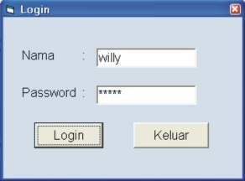

Proses login ini harus dilakukan oleh administrator maupun petugas parkir untuk bisa menggunakan aplikasi ini. Data yang diinputkan adalah data Nama dan data Password. Jika data yang diinputkan tidak sesuai, maka user tidak bisa menggunakan aplikasi ini. Berikut ini adalah perintah query SQL yang digunakan untuk proses verifikasi login.

Setelah proses verifikasi login berhasil dilakukan, maka akan muncul user interface halaman utama. merupakan gambar user interface halaman utama.

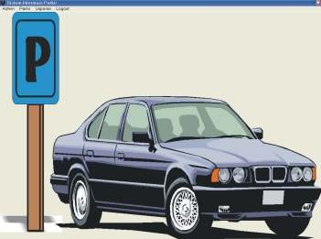

Pada halaman utama ini, akan dilakukan pengecekan terhadap user yang menggunakan aplikasi (setelah user berhasil melakukan proses login). Halaman utama ini akan mengecek seorang user termasuk bagian user yang mana, apakah user seorang administrator atau petugas parkir. Pengecekan ini digunakan untuk melakukan enabled/disabled terhadap menu mana yang berhak diakses oleh user.

**User Interface Proses Menambah Data Petugas**

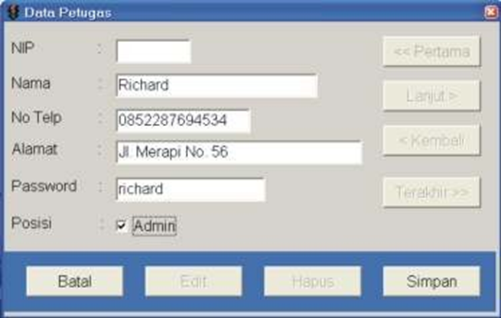

Data petugas ini hanya bisa diinputkan oleh administrator. Data yang diinputkan pada proses penambahan data petugas adalah nama, nomor telepon, alamat, password, serta pilihan berupa checkbox untuk menentukan apakah petugas termasuk administrator atau petugas parkir. Sedangkan NIP akan ditambahkan oleh aplikasi secara otomatis. Pada proses pengisian data, tombol Edit, Hapus, serta tombol penggerak record akan dibuat disabled terlebih dahulu.

Data nama yang diinputkan oleh administrator melalui keyboard berupa huruf abjad (huruf abjad kapital dan huruf abjad kecil), bisa menggunakan spasi dan tanda titik (“.”).Untuk nomor telepon, data yang diinputkan haruslah berupa data angka.

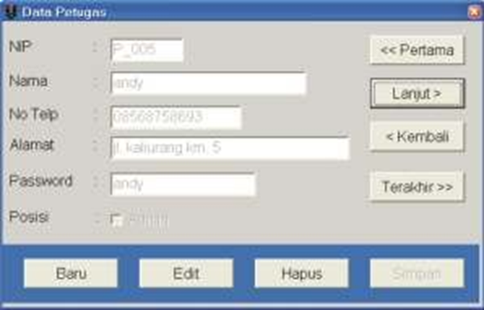**User Interface Proses Melihat Data Petugas**

**User Interface Proses Mengedit Data Petugas**

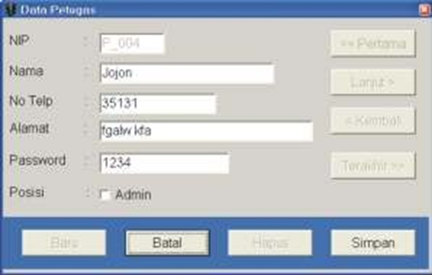

Untuk proses edit data petugas, tidak diperlukan suatu metode untuk memulainya. Ketika menyimpan data, barulah akan dipanggil metode Update.

**User Interface Proses Menghapus Data Petugas**

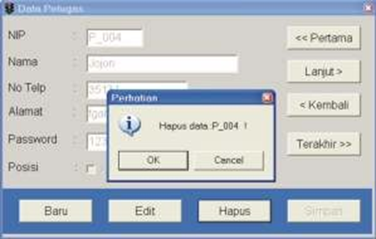

Untuk dapat menghapus data petugas, pertama kali pilih data petugas yang akan dihapus melalui tombol navigasi record.

**User Interface Proses Menambah Data Blok Parkir**

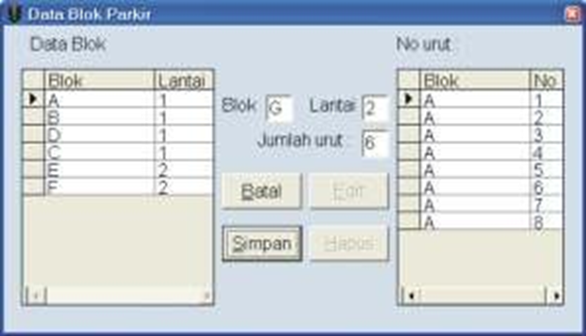

Data yang diinputkan untuk proses penambahan adalah data blok parkir adalah blok, lantai, dan jumlah urut dari blok.

**User Interface Proses Melihat Data Blok Parkir**

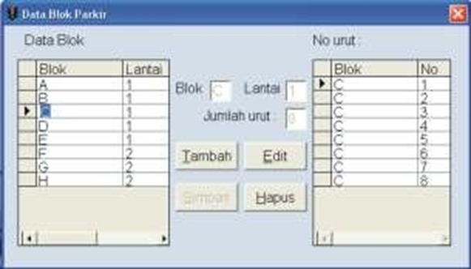

Untuk proses melihat data blok parkir adalah dengan cara mengklik salah satu data yang ingin diketahui pada datagrid Data Blok, dan akan didapatkan informasi berupa blok dengan total urutnya dalam bentuk datagrid.

**User Interface Proses Mengedit Data Blok Parkir**

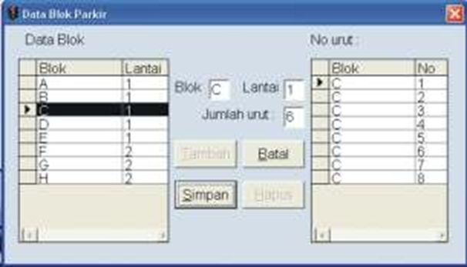

Untuk dapat mengedit data, maka record pada datagrid Data Blok yang dipilih untuk diedit harus disorot terlebih dahulu. Data yang bisa diinputkan pada proses edit blok parkir ini adalah blok, lantai, dan jumlah urut. Untuk lantai dan jumlah urut data yang diinputkan haruslah berupa data numeric.

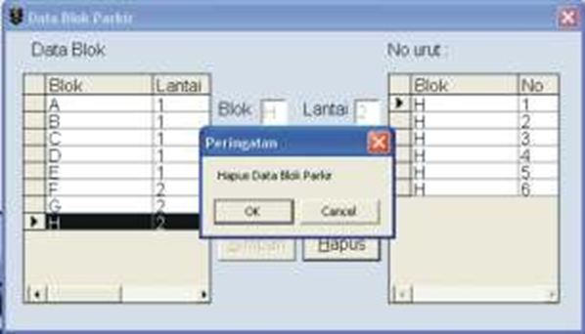**User Interface Proses Menghapus Data Blok Parkir**

Untuk menghapus data, pertama kali dipilih data yang akan dihapus dengan mengklik salah data yang diinginkan untuk dihapus. Untuk menghapus hanya record yang sedang aktif/bekerja digunakan metode Delete adAffectCurrent.

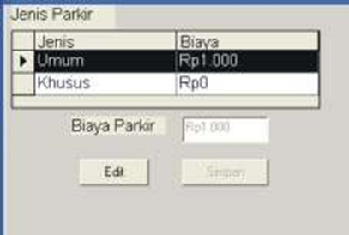**User Interface Proses Melihat Data Jenis Parkir**

Untuk melihat data jenis parkir, dengan mengklik salah satu record pada datagrid dan akan ditampilkan informasi biaya parkir untuk jenis parkir tertentu.

**User Interface Proses Menambah Data Jenis Blok Parkir**

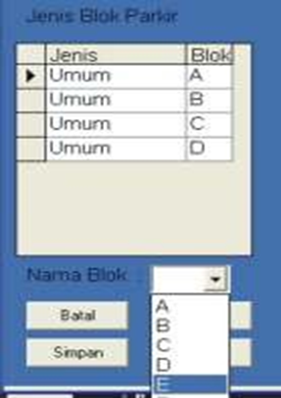

Data yang diinputkan untuk proses menambah data jenis parkir ini adalah nama blok yang berupa pilihan dalam bentuk dropdown list dimana sebelumnya telah diinputkan dalam database pada saat proses penambahan data blok parkir.

**User Interface Proses Melihat Data Jenis Blok Parkir**

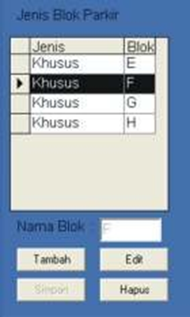

Untuk melihat jenis blok parkir, mana saja blok yang termasuk jenis blok parkir umum/khusus dengan mengklik salah satu record dari datagrid Jenis Parkir terlebih dahulu sehingga akan muncul informasi datagrid Jenis Blok Parkir.

**User Interface Proses Mengedit Data Jenis Blok Parkir**

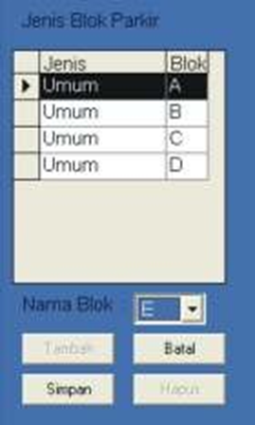

Pada proses mengedit data jenis blok parkir ini adalah dengan mengklik salah satu record yang dipilih untuk diedit pada datagrid Jenis Blok Parkir. Lalu diinputkan data Nama Blok yang tersedia

**User Interface Proses Menghapus Data Jenis Blok Parkir**

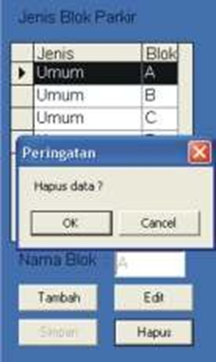

Untuk menghapus data jenis blok parkir adalah dengan cara mengklik salah record yang ingin dihapus pada datagrid Jenis Blok Parkir, dan kemudian tekan tombol Hapus.

**User Interface Proses Data Mengedit Data Operasional**

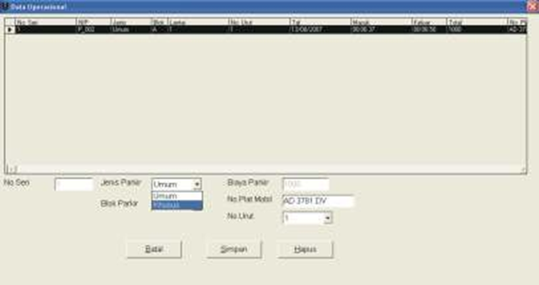

Untuk bisa mengedit data operasional, harus ada data operasional yang diinputkan oleh petugas parkir baik pada waktu mobil masuk maupun mobil sudah keluar. Data yang ingin diedit haruslah dipilih dahulu dengan mengklik salah satu record. Data yang bisa diedit antara lain data jenis parkir, data blok parkir, dan nomor urut dimana akan terdapat pilihan combobox dalam bentuk dropdown list, serta plat nomor mobil.

**User Interface Proses Menghapus Data Operasional**

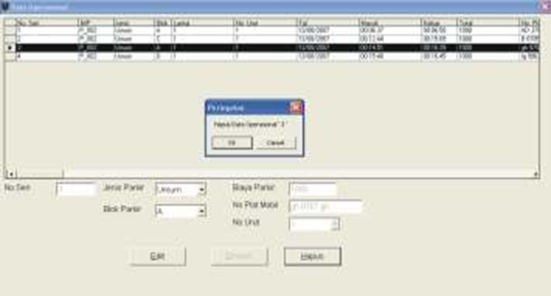

Untuk proses menghapus data operasional, pertama kali pilih salah satu record pada datagrid yang ingin dihapus. Untuk menghapus record di datagrid digunakan metode Delete adAffectCurrent yang bertujuan untuk menghapus hanya record yang sedang aktif.

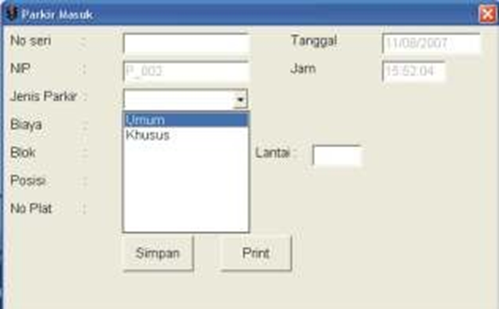**User Interface Proses Menentukan Jenis Parkir**

Proses menentukan jenis parkir akan dilakukan pertama kali oleh peugas parkir pada saat parkir masuk. Untuk nomor seri karcis akan ditambahkan oleh aplikasi secara otomatis. Jika pilihan jenis parkir umum maka akan ditampilkan informasi biaya Rp1.000 yang merupakan default untuk jenis parkir umum.

**User Interface Proses Memasukkan Data Blok Parkir**

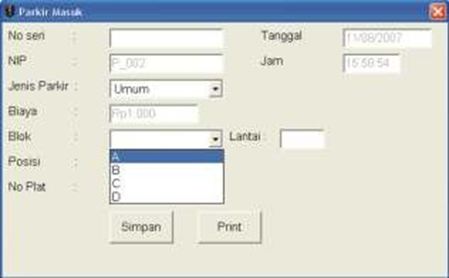

Pada proses ini, blok akan dimasukkan dengan memilih salah satu data pada dropdown list, data blok akan ditampilkan sesuai jenis blok parkir yang telah ditentukan sebelumnya. Jika salah satu data blok dipilih, maka akan ditampilkan informasi posisi blok dan lantai. Posisi akan dibuat naik secara otomatis oleh aplikasi jika ada mobil yang parkir di blok yang sama dan mobil yang parkir sebelumnya belum keluar dari posisi blok tersebut.

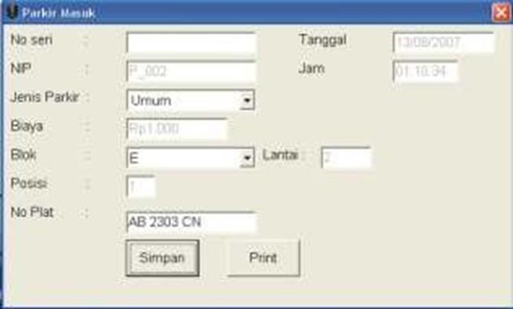**User Interface Proses Memulai Jam Masuk**

Untuk memulai jam masuk adalah dengan cara menekan tombol Simpan setelah semua data operasional dimasukkan.

**User Interface Proses Mencetak Karcis Masuk Parkir**

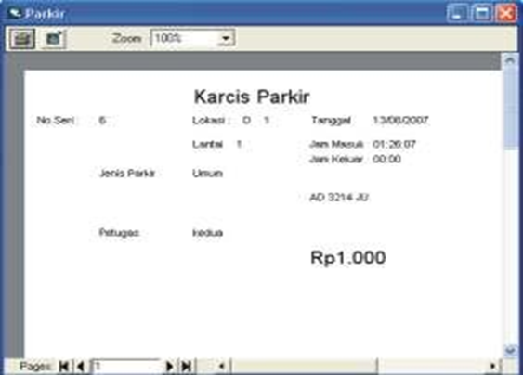

Untuk melihat karcis masuk parkir yang akan dicetak adalah dengan menekan tombol Print. Karcis yang telah dicetak akan diberikan kepada pemilik kendaraan pada waktu masuk ke lokasi parkir dan setelah pemilik kendaraan keluar dari lokasi parkir, karcis masuk parkir ini akan diserahkan kembali kepada petugas parkir untuk melakukan pengecekan nomor seri.

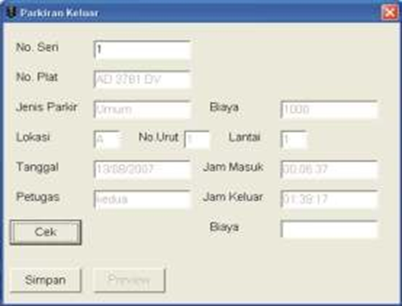**User Interface Proses Mengecek Nomor Seri Karcis**

Proses ini digunakan untuk parkir keluar, dimana nomor seri pada karcis parkir pemilik kendaraan akan dicek oleh petugas parkir. Data yang diinputkan oleh petugas parkir adalah nomor seri dari karcis parkir, kemudian dengan menekan tombol Cek, akan ditampilkan informasi data operasional parkir.

**User Interface Proses Menghentikan Jam Keluar**

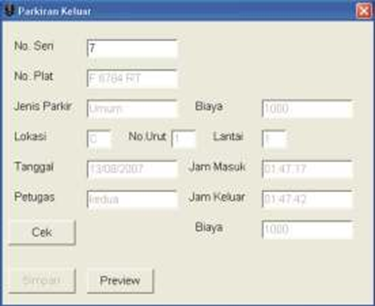

Pada proses ini untuk mengentikan jam keluar parkir adalah dengan menekan tombol Simpan dan sekaligus akan diketahui berapa total biaya parkir yang harus dibayar oleh pemilik kendaraan.

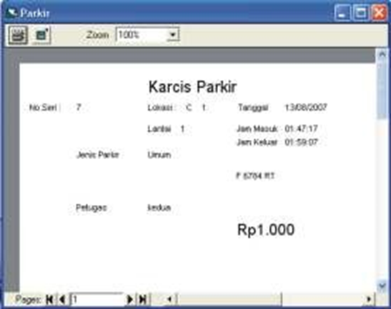**User Interface Proses Mencetak Karcis Keluar Parkir**

**Proses Membuat Laporan Data Petugas**

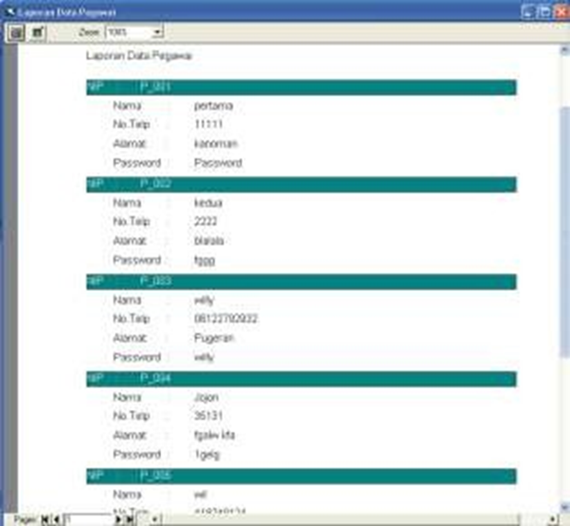

KESIMPULAN

1. Sistem ini merupakan suatu aplikasi pengaturan parkir mobil yang ditujukan untuk mengatasi beberapa permasalahan yang ada pada pengaturan parkir mobil secara manual.
2. Sistem aplikasi ini bisa diterapkan untuk tempat parkir yang mempunyai lokasi tempat parkir luas dengan beberapa pintu masuk dan bisa lebih dari satu lantai.
3. Sistem ini mendukung penggunaan secara multi user dengan menggunakan mekanisme Optimistik Lock, sehingga bila ada mobil yang masuk secara bersamaan, salah satu sistem akan dilakukan penguncian sesaat pada saat user lain sedang melakukan update data.